**Software para analizar gramáticas ascendente**

**Manual de usuario**

Versión: 1

Fecha: 28/08/2020

ÍNDICE

Registro de cambios 3

Objetivo 3

Acerca del Manual. 3

Propósito. 3

Conocimientos necesarios. 4

Introducción 4

Visión global. 5

Especificaciones. 5

Conceptos generales. 5

Instalación 5

Acceso. 5

Pantallas 6

|  |  |  |  |
| --- | --- | --- | --- |
| Organismo |  | | |
| Proyecto | Software para analizar gramáticas ascendente | | |
| Entregable | Manual de usuario | | |
| Autor | Jhonny García | | |
| Versión/Edición | 01 | Fecha Versión | 28/08/2020 |
| Aprobado por |  | Fecha Aprobación | 01/09/2020 |
|  |  | Nº Total de Páginas | 10 |

# Registro de cambios

|  |  |  |  |
| --- | --- | --- | --- |
| **Versión** | **Causa del Cambio** | **Responsable del Cambio** | **Fecha del Cambio** |
| 01 | Versión inicial | Jhonny García Hernández | 28/08/2020 |
|  |  |  |  |
|  |  |  |  |

# Objetivo

Se pretende mostrar de una manera clara y concisa el funcionamiento de la aplicación Software para analizar gramáticas ascendente

## Acerca del Manual.

## Propósito.

El presente manual tiene como finalidad ser una guía básica de las operaciones del software; permitiendo al usuario adquirir conocimientos indispensables para una operación adecuada del sistema, y ser una herramienta de consulta de primera mano a la cual puede recurrir el usuario en cualquier momento.

Esta herramienta está construida con el fin de que el usuario pueda crear su propio prototipo de lenguaje de “programación” basado en una gramática ascendente, con atributos sintetizados

Se pretende dar una idea más detallada de los alcances y ventajas del sistema, que resulta ser una herramienta útil para efectos de la creación de su propio lenguaje con sus respectivas reglas.

## Conocimientos necesarios.

* Conocer previamente el funcionamiento de un computador.

# Introducción

El presente sistema fue creado con el propósito de ser una herramienta con el cual la empresa pueda desarrollar sus propios tipos de software en base a sus necesidades y sus reglas, así tener crear nuevas herramientas que serán utilices para la empresa.

Una de las formas simples de mantener al cliente satisfecho es cubrir sus necesidades sin mayores complicaciones y sin quebrantar la confianza; lo que se logra con una automatización de procesos, así como con un control de la mayoría de inconvenientes durante el camino.

El manejo correcto de las computadoras y software brindan la posibilidad de una mejor administración de datos y mejorar la seguridad de datos.

Como usuario de este producto lo aprovechara y obtiene una ventaja en muchos factores.

El desarrollador.

# Visión global.

## Especificaciones.

Los requisitos básicos del sistema son:

Estación de trabajo, teclado y mouse, y sistema operativo (cualquiera).

Contar con la máquina virtual de java, JDK11.

## Conceptos generales.

## Instalación

El proceso de instalación es el siguiente:

Para instalar la máquina virtual de java basta con seguir el siguiente link:

<https://www.oracle.com/java/technologies/javase-jdk11-downloads.html>

Para sistemas operativos Windows, Linux o Mac.

## Acceso.

Seleccionar la aplicación proporcionada por el desarrollador, clic derecho y abrir con la aplicación anteriormente instalada, aconsejable dar checo en la opción de usar esta aplicación para todos los arhivos.jar;

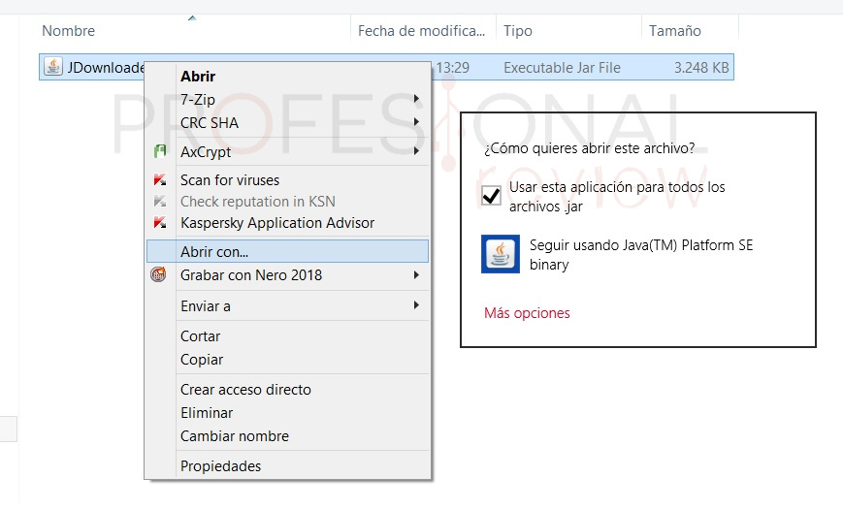

# **Pantallas**